**Ғылыми жобаның тақырыбы:**

**«Велосипед»**

**Пәні : Дүниетану**

**Орындаған: 2 «Б» сынып оқушысы**

**Ержан Әлинұр**

**Жетекшісі : Джампейсова Куралай Турсыновна**

**Бастауыш сынып мұғалімі**

**2019 - 2020 оқу жылы**

**Тақырыбы : «Велосипед»**

1. **Ғылыми - жобаның мақсаты**: Екі аяқты көлік- велосипедтің адам өміріндегі алатын орынын зерттеу.

**Міндеттері** :

* Велосипедтің шығу тарихын анықтау.
* Велосипедтің түрлері мен даму кезеңдерін қарастыру.
* Әлемдегі ең жеңіл велосипед туралы мәлімет жинау.
* Адам өміріне велосипед тебудің пайдасы туралы мағлұмат жинау.
* Велосипед тебудің пайдасын түсіне отырып,оны күнделікті өмірімізде пайдалануға үйрену.

**2. Зерттеу гипотезасы:**

Зерттеу гипотезасы ретінде велосипед тебудің пайдасымен,түрлерімен жан-жақты танысып, адам өмірінде алатын орнынының зор екендігін анықтау.

**3.Зерттеу кезеңдері:**

1. Велосипед жөнінде мағлұматты туыс адамдарының ауызынан жазып алу, көркем әдебиеттерді, кітаптарды жинақтап, оларға жалпы шолу жасау, интернет ресурстарын пайдалану.

**4.Эксперимент әдістемесі:**

1. Велосипед жөнінде баяндалып жазылған газет, журнал, әдебиеттермен танысу.

2. Велосипедтің күнделікті адам өміріндегі пайдасын білу.

**5. Зерттеу жаңалығы мен дербестік нәтижесі:**

Арнайы ұйымдастырылған зерттеу жұмыстары барысында адамның өмірінде велосипедтің алатын орнын, маңыздылығын, оқушыларға күнделікті өмірде пайдалануға үйрету. Бұл материалдарды отбасында, бала бақшада, мектепте пайдалануға болады.

**Мазмұны**

1. Кіріспе .........................................................................................

2. Негізгі бөлім .............................................................................

2.1.Велосипедтің шығу тарихы ......................

2.2. Велосипедтің түрлері ..................................................................

2.3. Велосипедтің даму кезеңдері ............................................

2.4.Велосипед тебудің пайдасы .....................................................

2.5.Әлемдегі ең жеңіл велосипед

2.6Қорытынды. .............................................................................

2.7.Пайдаланылған әдебиет ......................................................

**Кіріспе**

**Велосипед**  — адам күшімен қозғалатын көлік түрі. Көбінесе екі доңғалақты, кейбір кездерде үш доңғалақты түрлері де кездеседі. Бірінші велосипедтер Еуропада [19 ғасыр](https://kk.wikipedia.org/wiki/19_%D2%93%D0%B0%D1%81%D1%8B%D1%80)да пайда болып, одан бері әлемге кең тарап, қазіргі дағдылы кейіпіне дейін дамып келген. Бүгінгі күні саны 1,000,000,000-тан асатын бұл көлік әлемнің кейбір аумақтарында серуендеуге, не спортта қолданылса, көп региондарда негізгі транспорт түрі болып табылады. Велосипедтің жалпы бейнесі, рамасының конфигурациясы, доңғалақтары, педальдары, отырғышы және тұтқасы 1885 жылы алғашқы жасалған шынжырлы нұсқасынан аса көп өзгерген емес. Әрине сол уақыттан бері, әсіресе кейінгі кезде, жаңа материалдар қолданылып, [компьютері](https://kk.wikipedia.org/wiki/%D0%9A%D0%BE%D0%BC%D0%BF%D1%8C%D1%8E%D1%82%D0%B5%D1%80) орнатылған модельдері де дамытылып, велосипедтің дизайнына айтарлықтай өзгерістер жасалды. Велосипед – жедел жүруге арналған қарапайым көлік. Жаздың жайма шуақ күнінде велосипедпен серуендеуге болады. Жақын адамдарымызбен көңіл көтеріп қана қоймай, жаңа жерді көру мүмкіндігі туады. Мұнымен қатар, велосипедтің денсаулығымызға тигізер пайдасы көп. Біріншіден, велосипед – жалғыз экологиялық таза әрі қолжетімді транспорт. Екіншіден, денеге физикалық ауыртпалықты аз мөлшерде түсіріп, салауатты өмір салтын ұстануға көмектеседі. Қазіргі таңда көп уақытты кеңседе, компьютердің алдында өткіземіз. Таза ауаға сирек шығамыз. Оның үстіне қалалардың ауасы лас келеді. Осының салдарынан бойымызға артық салмақ жиып, әлсірейміз. Көңіл күйіміз түседі. Жаттығу залына баруға уақытымыз немесе ақшамыз жоқ. Алайда уайымдамаңыз. Жаттығу залын велосипедпен алмастыра аласыз.Осы себепті мен, кейінгі жас буын біле жүрейік деген мақсатпен осы «Велосипед» туралы мәліметтерді жинау қажеттілігін түсіндім.

**Негізгі бөлім**

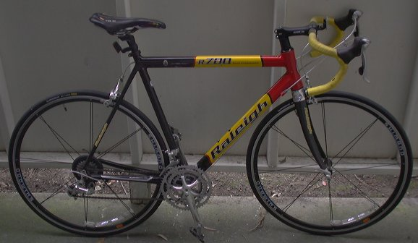

Велосипедтің шығу тарихы мен ойлап шығарған адамы нақты белгілі емес. Ең ықтимал болжам ретінде неміс бароны [Карл Дрездің](https://kk.wikipedia.org/w/index.php?title=%D0%9A%D0%B0%D1%80%D0%BB_%D0%94%D1%80%D0%B5%D0%B7&action=edit&redlink=1)есімі аталады. К. Дрез өз машинасын 1817 жылы ойлап тауып, [патентін](https://kk.wikipedia.org/wiki/%D0%9F%D0%B0%D1%82%D0%B5%D0%BD%D1%82) алған. Бұл көлік адамның жерді аяғымен итеру арқылы қозғалған. Велосипедтің тарихы терең. Кейбір деректерге қарағанда, 1863 жылы Парижде 20 жастағы франциялық өнертапқыш [Пьер Лалман](https://kk.wikipedia.org/w/index.php?title=%D0%9F%D1%8C%D0%B5%D1%80_%D0%9B%D0%B0%D0%BB%D0%BC%D0%B0%D0%BD&action=edit&redlink=1) қазіргі велосипедке ұқсайтын ең алғаш көлік құра- лын жасап шығарған көрінеді. Тағы бір жылдан кейін франциялық инженер  [Пьер Мишо](https://kk.wikipedia.org/w/index.php?title=%D0%9F%D1%8C%D0%B5%D1%80_%D0%9C%D0%B8%D1%88%D0%BE&action=edit&redlink=1) бұл көлікке «велосипед» деген атау берген екен. 1866 жылдың қараша айында Пьер Лалман Америкаға барып, өзі жасап шығарған велосипедке патент алды. Сөйткен велосипед жылдар бойы техникалық жағынан жетіліп, бүгінгі күнге дейін адамзат кәдесіне жарап келеді. Бір қызығы, XX ғасырда велосипедке деген қызығушылық біресе артып, біресе төмендеп отырған. 1905 жылдан бастап АҚШ пен Германия сияқты дамыған елдерде автокөлік индустриясы- ның дамуына байланысты велосипед сән болудан қалды. Жол полициясы велосипедшілерді автокөлік қозғалысына кедергі туындататындар деп санай- тын. Алайда 1960 жылдың аяғына таман экологиялық мәселелерге алаңдау- мен қатар, салауатты өмір салтын насихаттайтын дамыған елдерде велосипед ке деген қызығушылық қайтадан артты.

Өткен ғасырдың аяғына таман [Кеңес Одағында](https://kk.wikipedia.org/wiki/%D0%9A%D0%B5%D2%A3%D0%B5%D1%81_%D0%9E%D0%B4%D0%B0%D2%93%D1%8B) адамның жас шамасына қарай сұрыпталған «Дружок», «Школьник», «Орленок», «Салют», «Кама», «Урал», «Уралец», «Украина», «Аист» сияқты велосипедтер кеңінен тарағанын жақсы білесіздер.

Велосипедтің әлеуметтік рөлі зор болды. Еуропада бастау алған велосипед өндірісі автокөлік пен ұшақ құрастыру ісінің техникалық базасын құруға негіз беріпті. Велосипед қаңқасы мен басқа бөлшектерін жасауға бағытталған метал өңдеу технологиялары кейіннен көліктің өзге түрлерінде қолданыс тапты. «Ровер», «Шкода», «Пежо», «Опель» сияқты өткен ғасырдың басында құрылған автокөлік шығаратын көптеген компаниялар әуел баста велосипед зауытынан бастаған екен.

VІІІ (?!) ғасырдың аяғында велосипедтің арқасында ауыл тұрғындары көршілес ауыл мен қалаларға барып, түрлі елді мекендер өзара қыз алысып, қанның жаңаруынан халықтың генетикалық денсаулығы да жақсарғанын ғалымдар жоққа шығармайды. Велосипедтің арқасында халық бір қалада шоғырланбай, қала сыртында өмір сүріп, алыс жерлерде жұмыс істеу мүмкіндігін алған.

**Велосипедтің шығу тарихы.**

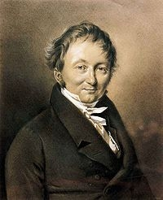 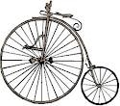 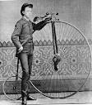

Шайтан арбаны Велосипед шығу тарихы және нақты кімнің ойлап тапқаны белгісіз. Арба туралы әңгіме еске түскенде болжам ретінде Неміс бароны Карл Дрездің есімі аталады. Кішкене Балақайлардың және адамзат баласына сүйікті көлігіне айналған арбаның ескерткіштің Германияның қалашығында қойылуы тегін болмаса керек.

Карл фон Дрездің мамандығы орманшы болған. Механикаға қатты қызығушылық болған. Тыным таппай, күндіз түні, бір зат жасаумен болады. Осыған дейін болған заттарды қайталап жасамайтын. Керісінше, бұған дейін болмаған өмірде заттарды адамға таңсық заттарды жасайтын. Ол өнертапқыш болатын. 1817ж Жылдам жүретін машина жасау туралы ой келеді. Екі үлкен доңғалақ отырғышпен жалғасатын, ал көліктің рөлі жоқ болатын. Велосипедші доңғалақтардан шығып тұрған екі таяқтан ұстап отыратын. Педалі жоқ болатын. Отырған адам сол кезде көлігін аяғымен жерді итеріп, сүйреп жүретін. Карл осы көлігімен сағатына 20 шақырым жылдамдықпен жүретін. Сол кезеңде бұл аз жылдамдық емес еді. Сырт көзге бұл арба өте қызық, күлкілі әрі біртүрлі болып көрінетін. Арбамен келе жатқан өнертапқышқа қала тұрғындары ішек сілесі қатып тырқылдап, мысқылдап күлетін. Тұрғындар арасынан осындай көлік мінгісі келетіндер де табылды. Бұл көлікті өнертапрқыштың атымен Дрезина деп атап кеткен. Өзі жасаған машинасына 1817ж патент те алады.  
Дрезина халыққа танылып, Париж бен Лондонда үлкен табыстарға ие болады. Өнертапқыштың өзі қайтыс болғаннан кейін, жаңалығы тіптен ұмытылып кетеді. Ең басты себебі, ол көліктің толық жетілмегендігі. Дегенмен, көпшілік халықтар шайтан арбаны 1869ж құрастырылды деп есептейді. Бұл жылы Француз азаматы өзі жасап шығарған жүгіргіш машинаны халыққа көрсеткен. Алдыңғы доңғалағы үлкен, артқылары кішкентай болатын. Есесіне алдыңғы доңғалақты педаль арқылы айналдыруға болатын. Алғашқы кезде ағаштан жасалғандықтан, кәдімгідей ауыр болатын. Оны жүргізу үшін күш керек болатын.   
Кейбір деректерде,1839ж арбаның педалі мен отырғышын шотландық шебер, темір ұстасы Крикпатрик Макмиллан ойлап шығарған. Қазіргі велосипедке ұқсайтын көлік құралын франциялық өнертапқыш 19жасар, Пьер Лалман 1863ж ойлап тапқан деседі. Бір жылдан кейін франциялық инженер Пьер Мишо бұл көлікке Велосипед деген атау берген.   
Ойлап тапқан көлігі бүкіл Францияға танылып, 1869ж шайтан арбалармен жарыс ұйымдастырылады. 1888ж ирландық Джон Данлоп ауамен толтырылған шинаны ойлап шығарады. Жылдар бойы техникалық жағынан жетілген арба бүгінде адамзат баласына, кәдесіне жарап келеді. Велосипед француз тілінен алғанда VELOX-ЖЫЛДАМ, PES-АЯҚ деген аудармасын білдіреді.

**Велосипедтің түрлері**

**1. Жол велосипеді**   
Бұл мақаланы оқып отырған әрбір адам, бір рет болсын мұндай велосипедті теуіп көргенін сенімді айта алатын шығар, ал көбінің велосипедке деген құмарлығы дәл осы бірінші «ересек» велосипедтен басталған. Велосипедтің бұл түрін аса сипаттау қажет емес – бәрі онсыз да түсінікті. Айта кетерлігі, жол велосипеді икемсіз, біршама ауыр және ыңғайсыз, демек ұзақ жолда адамды шаршатып жіберуі мүмкін. Алайда оның да өзіндік артықшылықтары бар: құрылысының қарапайымдылығы, жоғары сенімділік және арзан баға.

Егер сіз қала сыртындағы саяжайда аптасына екі рет дүкенге барып-келіп тұруды көздесеңіз осы велосипедті алуыңызға болады – бұдан артыққа ол шыдас бермейді.

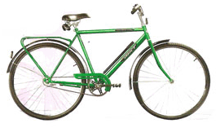 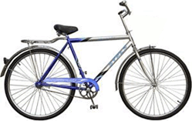

**2. Серуенге арналған (қалалық) велосипед**  
Серуенге арналған велосипедтер сапалық ескірген жол велосипедінің логикалық жалғасы болып табылады: олар біршама ыңғайлы, жайлы, функционалды, бірақ сәйкесінше бағасы да қымбатырақ.

Көбінесе мұндай велосипедтердің алдыңғы немесе ерттелген амортизаторы, ашық (яғни үстіңгі түтігі жоқ) жеңіл рамасы (кейде жиналатын), кең жұмсақ ер-тоқымы, қанаттары, жүксалғышы (көбінесе азық-түлік корзинасы), шынжыр қорғанышы және кейде велофары мен веложыпылықтатқышы болады. Әдетте мұндай велосипедтер үлкен жылдамдықты (7-ден 21 жылдамдыққа дейін) кассеталық немесе төмен деңгейлі ауыспалы берілісті планетарлық механизмді болады. Серуендік велосипедтердің дөңгелегі алуан өлшемді болып келеді, сол себепті барынша қолайлы және ыңғайлы нұсқаны таңдауға мүмкіндік береді. Мұндай велосипедте тік отыратындықтан, қол мен арқаға түсетін жүктеме біраз жеңілдеп, серуенмен рахаттануға болады. Тағы бір артықшылығы, көптеген механизмдері күтіп-баптауды қажет етпейді, бұл да уақыт үнемдейтінін ескеру керек. Дегенмен мұндай велосипедтер үлкен жүктемеге есептелмеген, сондықтан серуендік велосипедтер биіктіктен секіруге немесе күрделі веложорықтарға төзеді деу бекер.

Мұндай велосипед саябақта жайбарақат серуендеуге, баяу қарқынды кішігірім велосаяхаттарға және дүкен немесе жұмысқа барып-келуге жақсы. Бұдан өзге, серуендік велосипед егде жастағы белсенді адамдарға жарайды.

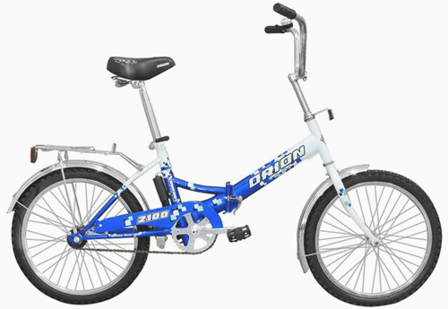

**Тау велосипеді**   
Тау велосипеді ең көп таралған велосипед түрі болып саналады. Өйткені мұндай велосипедтер әмбебап және асфальт жолдармен серуендеуге де, орман жалғыз аяқ жолымен жүруге де ыңғайлы. «Тау велосипеді» мағынасына алуан түрлі, кейде тіпті бір-бірінен қатты ерекшеленетін және әртүрлі мақсатта жасалған велосипедтер кіреді: Бастапқы деңгейдегі тау велосипедтері

Бұл санатқа негізінде серуенге арналған, бірақ сырт келбеті тау велосипедіне ұқсайтын аса қымбат емес үлгілерді жатқызуға болады. Мұндай велосипедтердің басқалардан ерекшелігі қалқа жабдықтарының төмен сапалы, отыратын жері биік болғандықтан қол мен арқаға күш түспейтіндігі, қымбат емес амортизаторлық айырлар, сонымен қатар ыңғайлылықты арттыратын жұмсақ орындық, басқыш, жүксалғыш және т.б. түрлі аксессуарлардың болуында. Мұндай велосипедтердің қолдану аясы тура серуендік велосипедтердегідей – қала мен сырт аймақта әуесқой серуендеу.

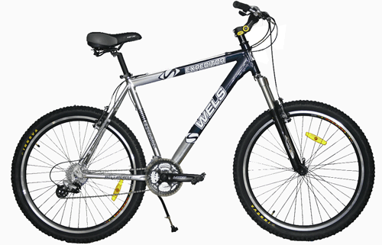

**Тас жол велосипедтері**

Мұндай велосипедтер тегіс асфальтта тез жүруге арналған. Бұлармен ойлы-қырлы жерлерде, шоқалақ жолдарда жүруге тыйым салынған. Мұндай велосипедтер жеңіл берік рамаға, үлкен әрі жіңішке дөңгелекке және «қойдың мүйізі» іспеттес жіңішке тұтқаға ие. Отыратын жері барынша төмен болғандықтан желдің кедергі болу деңгейін төмендетеді. Жалпы қозғалыстың барынша жылдам болуына барлық жағдай қарастырылған. Тегіс асфальтта тау велосипедінің тас жол велосипедін қуып жетуі тіпті мүмкін емес. Егер сіз «Тур де Франс» стиліндегі велошерулердің жанкүйері болсаңыз және жаяужол мен саяжайларда серуендеуді көздемесеңіз осы тас жол велосипедін алу ұсынылады.

Алайда тас жол велосипедін тректік велосипедпен шатастыруға болмайды. Өйткені соңғысы тек жарыс алаңына арналған. Дөңгелектерінің құрылысы ерекше болып келеді және мұндай велосипедтердің көбінде тежегіш болмайды. Мұндай велосипедтер жалпы қолданыстағы тас жолдарда айдауға келмейді.

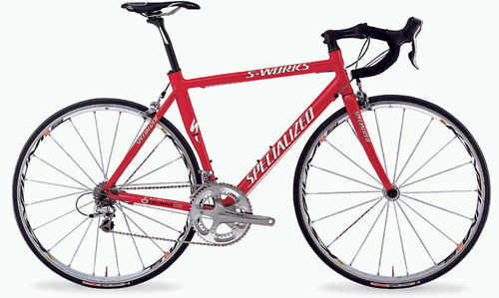

**Турингтік велосипедтер**

Мұндай велосипедтер тас жол велосипедтеріне ұқсас, алайда олар веложорықтарға арналған – яғни оларға жүксалғыш орнатып, жүктерді тасымалдауға болады. Бұдан өзге, мұндай велосипедтердің дөңгелектері жалпағырақ және қалыңырақ болып келеді.

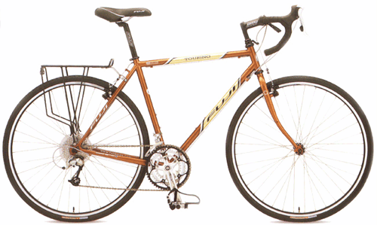

**Гибрид**

Бұл топ серуендік, тау және тас жол велосипедтердің аралық тізбегі саналады. Осылайша үш түрдің де артықшылықтарын бойына сіңірген. Тау велосипедіне қарағанда биігірек рама тас жолда қозғалуға ыңғайлы орындықты қамтамасыз етеді, үлкен дөңгелектер жоғары жылдамдықты ұстауға көмектеседі, ал амортизаторлық айыр ойлы-қырлы жерде саяхаттауға мүмкіндік береді. Бұдан өзге, мұндай велосипедтер қанат, жүксалғыш, жарық жабдықтарымен және тіпті дискілік тежегіштермен қамтылған. Осылайша мұндай велосипед жоғары жылдамдықпен тас жолда серуендегенді жақсы көретін және мүмкіндік болса ойлы-қырлы аймақты да бағындырғысы келетін әуесқойларға арналған деуге болады.

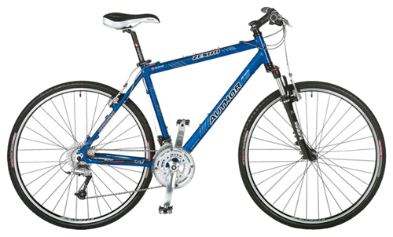

**Унициклдер**

Бұрын мұндай «велосипедті» тек циркте көруге болады деп ойлайтын. Алайда қазіргі кезде мұндай велосипедтерді көшеден кездестіруге болады, өйткені унициклдерді велосипед дүкендерінен сатып алуға болады.

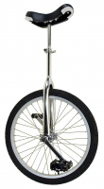

**Тандемдер** (тондем емес, тандем)

Бір велосипедте екеу, тіпті үшеу болып серуендегенді, әрі басқышты әркім өзі айналдырғанын қалайсыз ба, онда тандем дәл сізге арналған. Отбасылық серуенге таптырмас дүние, сонымен қатар қатысушылардың күші әртүрлі болады (егер шаршасаңыз, басқышты айналдырмауға болады немесе аз күш жұмсай отыра айналдыру). Бұдан өзге, мұндай велосипедтерді мүмкіндігі шектеулі жандар жиі пайдаланады (мысалы көзі нашар көретін мүгедектер). Тандемдер серуендік, тау немесе тас жол велосипедтерінің пішінінде жасалады.

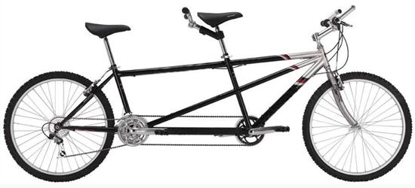

**Круизерлер**

Бұл велосипед атауын мотоцикл түрлерінің бірінен алады. Круизерлердің басты ерекшелігі – ыңғайлы тік ер-тоқым, ірі рама, биік тізгін, алуан түрлі әшекейлер. Мұндай велосипед жайбарақат серуен мен қыдырысқа арналған. Ол жылдам айдау, ойлы-қырлы жерде айдау немесе веложорықтарға мүлде жарамайды.

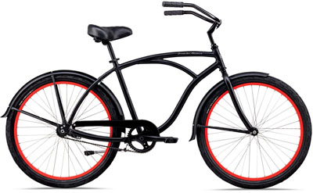

**Велосипедтердің экзотикалық түрлері**

«Велосипед ойлап табудың қажеті қанша» деген сұрақтың жауабын білетін адамдар баршылық. Дәл сол үшін әлемде алуан түрлі велосипедтер шығарылып жатыр. Олардың көбі, өкінішке орай, қолдануға жарамсыз жай ғана әдемі сурет, алайда кейбірі тебуге өте ыңғайлы. Басқаларды таңқалдырғыңыз келсе – экзотикалық велосипед сатып алыңыз.

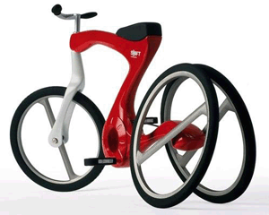

**Велосипедтің даму кезеңдеріКонец формы**

Велосипед – жедел жүруге арналған қарапайым көлік. Ол 16 ғасырдан бастап көптеген елдердің өнертапқыштары: Г.Гантшель ([Германия](https://kk.wikipedia.org/wiki/%D0%93%D0%B5%D1%80%D0%BC%D0%B0%D0%BD%D0%B8%D1%8F), 1649), Р. Ла Рошелли ([Франция](https://kk.wikipedia.org/wiki/%D0%A4%D1%80%D0%B0%D0%BD%D1%86%D0%B8%D1%8F), 1693), Леонтий Шамшуренков ([Ресей](https://kk.wikipedia.org/wiki/%D0%A0%D0%B5%D1%81%D0%B5%D0%B9), 1752), Овенден ([Англия](https://kk.wikipedia.org/wiki/%D0%90%D0%BD%D0%B3%D0%BB%D0%B8%D1%8F), 1761), тағыда басқа жасаған төрт доңғалақты арба негізінде шыққан. Алғашкы екі доңғалақты велосипед Ресейде жасалды. [Ефим Артамонов](https://kk.wikipedia.org/w/index.php?title=%D0%95%D1%84%D0%B8%D0%BC_%D0%90%D1%80%D1%82%D0%B0%D0%BC%D0%BE%D0%BD%D0%BE%D0%B2&action=edit&redlink=1) жасаған велосипед 1801 жылы [Мәскеуде](https://kk.wikipedia.org/wiki/%D0%9C%D3%99%D1%81%D0%BA%D0%B5%D1%83) көпшілікке көрсетілді. Оның алдыңғы үлкен доңғалағы педаль арқылы қозғалысқа келетін де, артқы кішкене доңғалағы сүйемелдеуіш қызметін атқаратын. Соңынан [Батыс Еуропа](https://kk.wikipedia.org/wiki/%D0%91%D0%B0%D1%82%D1%8B%D1%81_%D0%95%D1%83%D1%80%D0%BE%D0%BF%D0%B0) елдерінде әр түрлі велосипедтер (Карл Драйс, Германия, 1815) пайда болды. 19 ғасырдың 50-жылдары неміс механигі Ф.М. Фишер велосипедтің алдыңғы доңғалағына педаль кигізілген шатун орнатуды ұсынды. 19 ғасырдың аяқ кезінен бастап велосипед көптеп шығарыла бастады. Бұл кезде оның құрылысына пневматикалық шина, шарикті ішпек ([подшипник](https://kk.wikipedia.org/w/index.php?title=%D0%9F%D0%BE%D0%B4%D1%88%D0%B8%D0%BF%D0%BD%D0%B8%D0%BA&action=edit&redlink=1)), болат түтіктен жасалған рама, шынжырлы беріліс, еркін жүріс механизмі, тағыда басқа енгізілді. Қазіргі велосипед үстіне ершік орнатылған рамадан, екі (кейде үш) доңғалақтан тұрады. Ол аяқ күшімен педальді беріліс арқылы қозғалысқа келтіріледі. Оның рульмен байланысқан алдыңғы доңғалағы бағыттаушы қызметін атқарады. Велосипед пайдалану мақсатына және құрылымдық ерекшеліктеріне қарай: көліктік велосипед, көліктік жеңіл велосипед, жасөспірімдер велосипеді, спорттық велосипед, балалар велосипеді және арнаулы велосипед болып ажыратылады. Көліктік велосипедтің рамасы берік, шинасы жалпақ, рулі биік орналасқан, салмағы 16 килограмм шамасында, пайдалануда барынша қарапайым болып келеді. Көліктік жеңіл велосипедтің салмағы жеңілдеу (14 килограмм) әрі шинасы жіңішкелеу, әдетте қол тежеуішпен жабдықталады. Жасөспірімдер велосипеді ересектерге арналған көліктік велосипедтің көшірмесі іспетті, құрылымы мейлінше қарапайым әрі бөлшектері үлкен велосипедтегіден гөрі кішірек келеді. Спорттық велосипедтердің тас жолға және трекке арналған түрлері бар. Олардың салмағы жеңіл (8 – 11 килограмм), камерасыз шиналары жіңішке болады; құралымдық жабдықтары легирленген болат және дюралюминий сияқты берік әрі барынша жеңіл материалдардан жасалады, рулі төмен орнатылып, қол тежеуішпен және жылдамдық ауыстырғышпен (сегіз – он сатылы) жабдықталады. Спорттық велосипедтің бір түрі – тандем. Ол екі кісіге лайықталып, қос доңғалақты және қос берілісті болып жасалады. Мұндай велосипедтің жылдамдығы сағатына 70 километрге дейін жетеді. Балалар велосипедінің екі және үш доңғалақты, сондай-ақ құрама түрлері (үш доңғалақты велосипедті екі доңғалақты велосипедке және керісінше өзгертуге болады) бар. Балалар велосипедінің шиналары тұтастай құйылып немесе үрлемелі резина күйінде шығарылады. Арнаулы велосипедтерге циркте ойнауға, жүк тасуға, қарт адамдардың жүріп-тұруына арналған бір – үш доңғалақты велосипедтер, велоарба, тағыда басқа жатады. Соңғы кезде жиналмалы велосипедтер көп тарады. Аспалы қозғалтқышпен жабдықталған велосипед [мопед](https://kk.wikipedia.org/wiki/%D0%9C%D0%BE%D0%BF%D0%B5%D0%B4) деп аталады.

**Велосипед тебудің пайдасы**

Велосипед тебу бұлшық етті жаттықтырып, ағзаның төзімділігін арттырады. Қала көшелерінде велосипедпен жүру тез әрі ыңғайлы, жол тығындары кезінде велосипедтің көліктер алдындағы артықшылығы қатты байқалады.

Көлікпен салыстырғанда велосипедтің тағы да бірнеше артықшылығы бар: парковка, бензин, штраф төлеуге артық ақшаңыз кетпейді.

**Велосипед айдаудың 6 пайдасы:**

**1. Велосипед айдау арқылы күйзелістен арыламыз.**

   Велосипедпен серуен көңіліңізді көтеріп, күні бойы сергек жүруіңізге кепіл болады.Өзіңіз ойлап көріңізші, орман ішінде қыдырып, таза ауамен демалып, айналаңыздағы әсем суреттерге көз салу қандай керемет?! Үйдегі майда-шүйде, бітпейтін тірліктерді ұмытып, сергіп қаламыз. Демалыс күндері отбасымызбен бірге шығуымызға болады. Ат жалын тартып мінуді білетін әке-шешеміздің оны оңай үйреніп алатыны анық. Сыр шертісіп, түрлі суретке түсеміз.

**2. Велосипед айдау арқылы жүрек пен тамырлардың жұмысы реттеледі.**

Велосипед тебу жүрек-тамыр жүйесін жақсартады. Ал егер велоспорт күнделікті әдетіңізге айналса, жалпы денсаулығыңыз жақсы болады.    Бастапқыда жүрегіңізге аздап күш түсіресіз де, артынша оған оттегінің көмегімен демалуға мүмкіндік бересіз. Жүректің бұлшық еті жаттығып, шыдамдылығыңыз арта түседі. Алайда асыра сілтеп жібермеңіз.

**3. Ағзамыздағы зат алмасу құбылысы жылдам жүреді.** Ауа арқылы жұғатын аурулардан сақ боламыз. Өкпеміз ашылады.

**4. Аяқты шынықтырып, артық салмақтан арылуға көмектеседі. ..**              Велосипед тебу – артық салмақ тастауға жақсы көмекші бола алады. Ол аяқ бұлшық еттерін жаттықтырып, сізді шымыр қылады. Егер жүгіруге қиналсаңыз, оны велосипедпен алмастырыңыз. Аяғыңыздың бұлшық еттері қатаяды. Мұнымен қатар, теріңіздегі жаралар жазылады.

**5. Мұнымен қатар, варикозды емдеуге көмектеседі.** Сіз велосипедтің «үзеңгісін» айналдырған сайын қатып қалған қандар тарайды. Әйелдерде ғана болатын ауруларды емдеуге көмектеседі. Велосипед серуендері кезінде аяқ, сан бұлшық еттері жұмыс жасайды. Сонымен қатар іш, жамбас, балтыр, тобық та жаттығады. Бұндай спорт түрі қимыл-қозғалысында қиындықтары бар, варикозға шалдыққандарға жақсы ем бола алады.

**6. Велосипед айдау арқылы көзіңіздің көру қабілетін жақсарта аласыз.** Күнделікті компьютерге көп уақыт қарап отыратындықтан, көзіміз тез шаршайды. Алысқа қарау мүмкіндігінен айырыламыз. Ал велосипед айдау барысында алыс аймақты да бақылайтындықтан, көзіміздің бұлшық еттері демалады.

Велоспорт стрестен арылу мен жастықты ұзаққа сақтаудың әмбебап жолы. Зерттеулер көрсеткендей, велосипедпен әуестенетіндердің орта жасы басқалармен салыстырғанда 5 жасқа ұзақ екен.                        20 жылға жалғасқан бұл зерттеуге велосипед тебетін 5 мың адам қатысты. Олардың әрқайсысы велосипедті күнделікті қолданатын жандар. Зерттеу нәтижесінде велосипедті жоғары жылдамдықта айдайтындардың өмір жасы ұзағырақ болатыны дәлелденді. Алайда велосипедті тым тез айдау жүрек аурулары бар, физикалық жаттығуларға үйренбегендерге зиян болуы мүмкін.

Егер сіз велосипедті енді ғана айдаған болсаңыз, 20-25 минуттан бастау керек. Күн сайын 10 минут қосып отырыңыз. Айдау барысында буындарыңыздың немесе бұлшық еттеріңіздің ауырғанын байқасаңыз, шынығуды біраз уақытқа тоқтата тұрыңыз. Ағзаңызға үйренуге мүмкіндік беріп, артынша қайтадан жалғастырыңыз. Велосипедті тамақ іше салысымен айдамауға кеңес береміз. Өзіңізбен бірге минералды су ала шығуды ұмытпаңыз.

**Әлемдегі ең жеңіл велосипед**

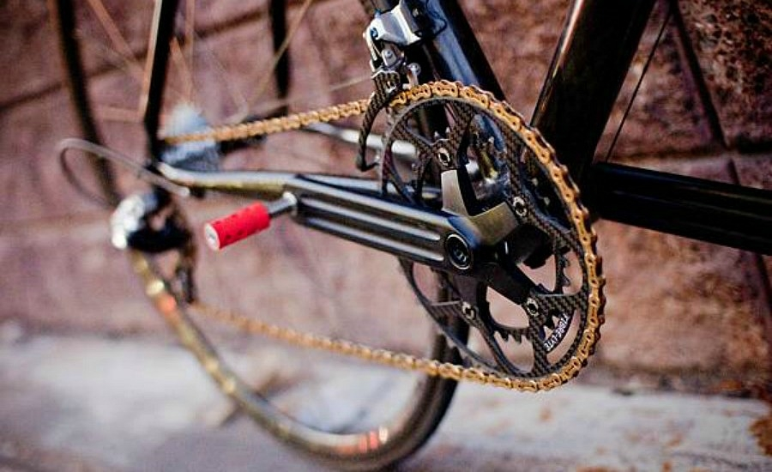

Бүгін әлемдегі ең жеңіл велосипед түрімен таныс боласыздар. Бұл велосипедтің салмағы бар болғаны 2 килограмм 700 грамм. Себебі, оның барлық бөлшектері полимерлі көміртек талшықтарынан жасалған.

Көміртек талшықтары өте жеңіл әрі беріктігі аса жоғары екенін бүгінгі тәжірибе дәлелдеді. Әрі қарапайым велосипедтің өзіне тән максимальды жылдамдығымен де жүре алады. Ал бағасы салмағынан әлдеқайда ауыр  − 45 мың АҚШ доллары.

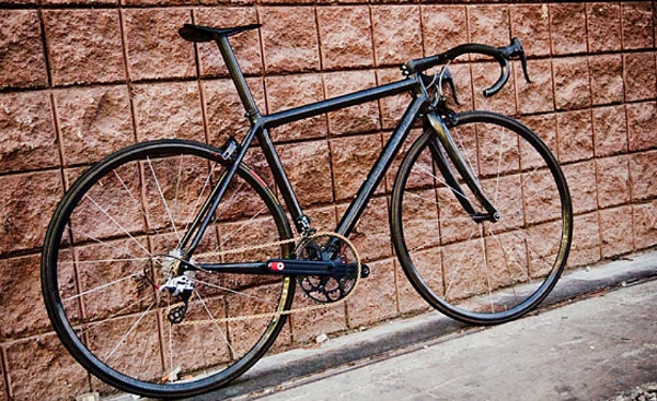

Бұл өнертабысты АҚШ-тың Аризона штатына қарасты Тусон қаласындағы Fairwheel Bikes компаниясы шығарады. Оны құрастырған Джейсон Возниктің айтуы бойынша, велосипедті көп таралыммен шығарғысы келеді екен. Алайда, ерекшелігімен дараланған «шайтан арба» өз қасиетімен дара болып қалуы керек дейді. Алғашқыда бұл қаңбақтай велосипедтің салмағы 2 кг. 960 граммды құраған екен. Бірақ, біраз өзгертулер енгізген соң, салмағы 200 граммға азайған...

**Қорытынды :**

Жаздың жайма шуақ күнінде велосипедпен серуендеуге болады. Жақын адамдарымызбен көңіл көтеріп қана қоймай, жаңа жерді көру мүмкіндігі туады. Мұнымен қатар, велосипедтің денсаулығымызға тигізер пайдасы көп.

Велосипедті өзіңіздің басты көлігіңіз ретінде таңдауыңыз экологияның жақсаруына қосқан үлесіңіз болып саналады. Велосипед қоршаған ортаға  мүлдем қауіпті емес.       .                     

